Ребятишки из 3 класса «В» увлеклись проектной деятельностью. И реализацией последнего проекта стала защита «Казачьего подворья». Заводнов Глеб, Федоров Даниил, Зарубин Эдвард, Цепкалов Руслан, Бакуменко Руслан, Астапенко Алина выполнили макеты казачьего двора. На них представлены хата казака, хозяйские постройки, плетень с кувшинами, колодец, часть огорода, двора и даже домашние животные. А Кузнецов Влад и Сливина Милена принесли старинные самовар, рубаху казака, женский сарафан, украшения. На уроке их рассказы всем ребятам очень понравились. Тогда решили поделиться интересной информацией с ребятами из других классов. К этому мероприятию готовились тщательно. Расширяли свои познания в области быта казаков, их расселения на Кубани, занятий трудом.

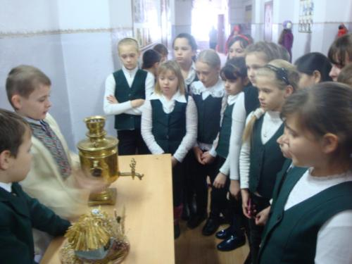

В назначенный срок Сливина Милена одела на себя одежду женщины – казачки, которой более 100 лет, Влад Кузнецов оделся в рубаху казака и со своими проектами вышли в зал.

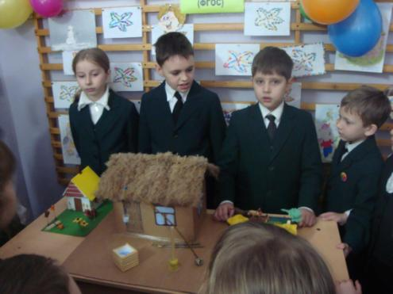

Здесь уже их ждали столы, на которых стояли макеты казачьих подворий. Учащиеся школы поочередно подходили к «экскурсоводу» и слушали рассказ по миниэкспозиции о жизни и быте казаков 19-20 веков. Благодарные слушатели задавали вопросы третьеклассникам и восхищались их интересными рассказами. Было очень интересно.

